Protobuf 文件

源码下载地址：<https://github.com/google/protobuf/releases/tag/v3.1.0>

库文件编译下载地址：<https://github.com/cloudwu/pbc>

环境搭建：

1. 下载好上面pbc工程然后编译生成 pbc.lib 拷贝pbc.lib和pbc.h 到你的工程目录下
2. 编译协议 通过protoc.exe文件生成

Eg. protoc.exe --descriptor_set_out=./login.pb ./login.proto

使用

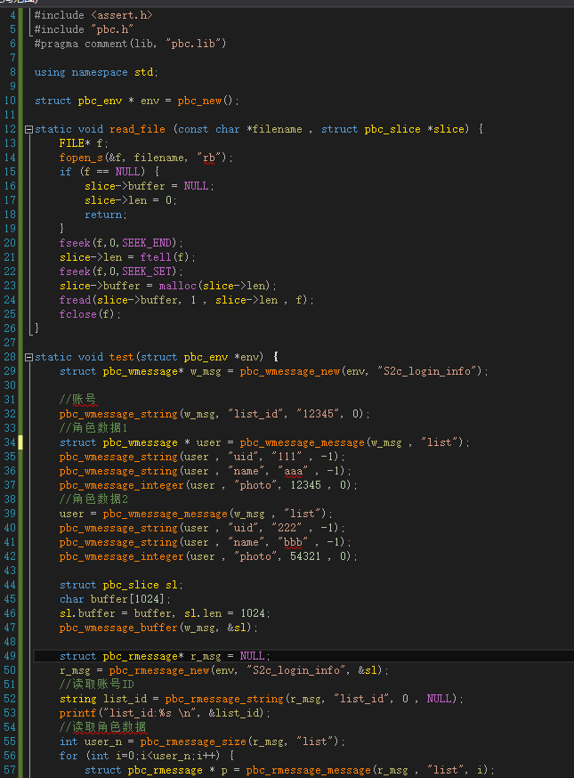

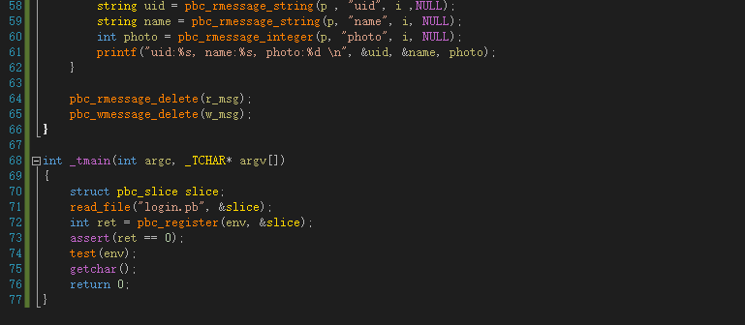

新的protobuf库改用了*.pb的文件

需要文件：

